# 概述

飞行程序检查是确保飞行安全的重要手段。航空公司和飞行员必须严格按照标准飞行程序执行各项操作，以避免操作失误或遗漏。飞行程序检查帮助识别潜在的安全隐患，预防因程序不当或疏忽而引发的飞行事故。比如，飞行员在起飞、巡航、着陆等阶段必须按照规定的步骤进行操作，程序检查能够确保这些操作得当，避免因偏离标准程序而导致事故发生。

## 程序1

### 程序概述

程序1，代号ZZUZ-0325，ZZUZ机场离程序，包含航路点如下：

表 1航路点列表

|  |  |  |
| --- | --- | --- |
| 航路点名称 | 经度 | 纬度 |
| AB101 | 112.123 | 35.356 |
| AB102 | 112.124 | 35.357 |
| AB103 | 112.125 | 35.358 |
| xxx | xxx | xxx |
| xxx | xxx | xxx |
|  |  |  |
|  |  |  |
|  |  |  |

### 桌面验证报告

表 1检查项目

|  |  |  |
| --- | --- | --- |
| 类别 | 检查项目 | 符合性 |
| 编码正确性 | 航径定义码衔接正确性是否符合规范要求 | 是 |
|  | 各航段编码完整性、正确性是否符合规范要求 | 是 |
|  | 编码容量限制是否符合规范要求 | 是 |
| 安全性 | Baro-VNAV程序低温执行程序高度与最低超障高度是否满足安全运行要求 | 是 |
|  | 离场程序按照最低爬升梯度离场是否安全、速度限制是否合理 | 是 |
| xxx | xxx | x |
| xxx | xxx | x |
|  |  |  |
|  |  |  |
|  |  |  |

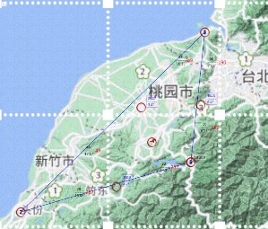

图 1 程序航线示意图

飞行程序检查是确保飞行安全、提高飞行效率、符合航空法规、保障乘客生命安全、提升飞行员操作规范性以及持续改进航空公司管理的重要手段。通过严格执行飞行程序检查，航空公司可以全面提升航班的安全性、效率和管理水平，确保航空运营的可靠性和安全性。这里是段落1，以下是系列废话：段落简称段，是文章中最基本的单位。 从内容上说，它具有一个相对完整的意思。在文章中，段与段通常会隔一行。 段是由句子或句群组成的，在文章中用于体现作者的思路发展或全篇文章的层次。有的段落只有一个句子，称为独句段，独句段一般是文章的开头段、结尾段、过渡段强调段等特殊的段落。多数段落包括不止一个句子或句群，叫多句段。 在文章中相对而言又有逻辑段和自然段之分。

这里是段落2，以下是系列废话：段落简称段，是文章中最基本的单位。 从内容上说，它具有一个相对完整的意思。在文章中，段与段通常会隔一行。 段是由句子或句群组成的，在文章中用于体现作者的思路发展或全篇文章的层次。有的段落只有一个句子，称为独句段，独句段一般是文章的开头段、结尾段、过渡段强调段等特殊的段落。多数段落包括不止一个句子或句群，叫多句段。 在文章中相对而言又有逻辑段和自然段之分。

这里是段落3，以下是系列废话：段落简称段，是文章中最基本的单位。 从内容上说，它具有一个相对完整的意思。在文章中，段与段通常会隔一行。 段是由句子或句群组成的，在文章中用于体现作者的思路发展或全篇文章的层次。有的段落只有一个句子，称为独句段，独句段一般是文章的开头段、结尾段、过渡段强调段等特殊的段落。多数段落包括不止一个句子或句群，叫多句段。 在文章中相对而言又有逻辑段和自然段之分。

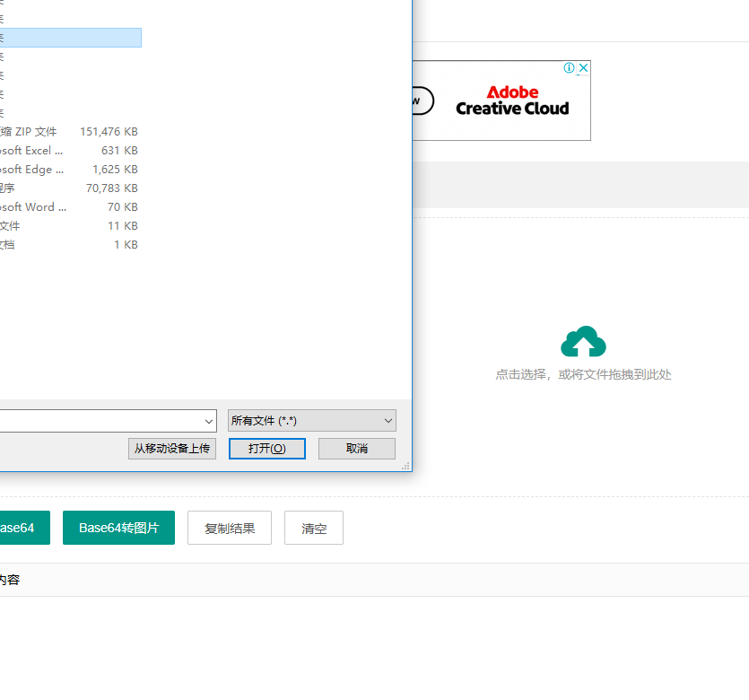

图 1图注1

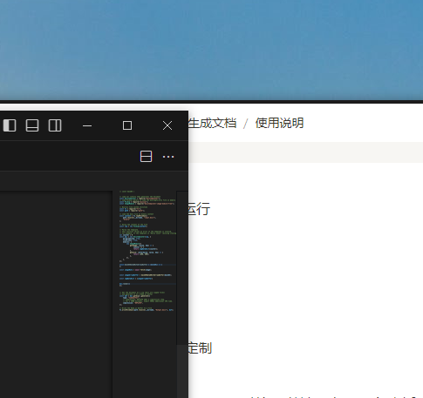

图 1图注2

表 1这里是表注1

|  |  |  |
| --- | --- | --- |
| **列1** | **列2** | **列3** |
| 数据1-1 | 数据1-2 | 数据1-3 |
| 数据2-1 | 数据2-2 | 数据2-3 |
| 数据3-1 | 数据3-2 | 数据3-3 |

# 标题1-2

### 标题3-2

## 标题2-3



图 1图注3



图 1图注4

表 1这里是表注2

|  |  |  |
| --- | --- | --- |
| **列1** | **列2** | **列3** |
| 数据1-1 | 数据1-2 | 数据1-3 |
| 数据2-1 | 数据2-2 | 数据2-3 |
| 数据3-1 | 数据3-2 | 数据3-3 |